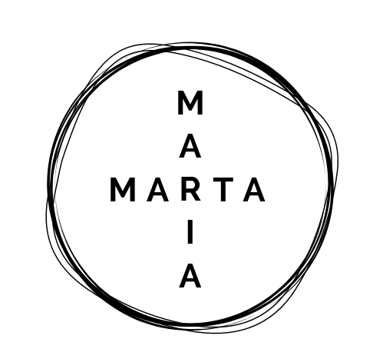
Toestemming en privacyverklaring te ondertekenen door de personen die het ouderlijk gezag uitoefenen (vormsel)

Conform de Privacywet van de wet van 30 juli 2018 betreffende de bescherming van natuurlijke personen met betrekking tot de verwerking van persoonsgegevens. dient de belanghebbende in te stemmen met de verwerking van zijn persoonsgegevens in een bestand. De parochie verplicht er zich toe deze gegevens niet door te geven aan derden.
De belanghebbende heeft steeds het recht om dit bestand in te zien en te laten wijzigen.

Ik die onderteken, verklaar dat ik het ouderlijk gezag uitoefen over naam kind...........................................................................................

Mijn persoonsgegevens evenals de gegevens van mijn kind mogen verwerkt worden in een bestand met het doel het doopsel, de eerste communie of het vormsel van mijn kind mogelijk te maken.
O akkoord

Ik stem ermee in, dat de naam van mijn kind gepubliceerd wordt in publicaties van de parochie, het parochieblad, Kerk & Leven enz. of websites van de parochie naar aanleiding van de doop, de eerste communie of het vormsel.
O akkoord / O niet akkoord

Ik geef toestemming tot het maken en gebruiken van foto’s en beeldfragmenten voor gebruik in publicaties van de parochie, het parochieblad, Kerk & Leven enz. of websites van de parochie naar aanleiding van de doop, de eerste communie of het vormsel.
O akkoord / O niet akkoord

Ik geef toestemming dat pastorale informatie aan mij wordt bezorgd..
O akkoord / O niet akkoord

Gedaan te ................................................................................................

op (datum)..........................................

Handtekening van beide ouders (voorafgegaan door met de hand geschreven vermelding ‘gelezen en goedgekeurd’)

.....................................................................................................................

.....................................................................................................................

